ГАПОУ НСО СПО «Болотнинский педагогический колледж»

**Заимствованные слова в сфере образования**

Болотное, 2022

Оглавление

Введение…………………………………………………………………………...3

Глава 1………………………………………………………………………….3-14

1.1.  Способы развития современного языка……………………………….....5-6

1.2. Исторические связи с другими языками………………………………….6-7

1.3. Положительные и отрицательные стороны заимствований…………….7-8

1.4. Влияние заимствованных слов на терминологию в сфере образования…………………………………………………………………….8-14

Глава 2.

Практическая часть…………………………………………………………..15-18

Заключение……………………………………………………………………….19

Библиографический список……………………………………………………..20

Приложение

**«Какое бы ни было слово, свое или чужое, лишь бы выражало заключенную в нем мысль, — и, если чужое лучше выражает ее, чем свое, давайте чужое, а свое несите в кладовую старого хлама…. Что за дело, какое и чье слово, лишь бы оно верно передавало заключенное в нем понятие! Из двух сходных слов, иностранного и родного, лучшее есть то, которое вернее выражает понятие»**

**В.Г.Белинский.**

**Введение**

Все слова в русском языке можно разделить на два больших класса с точки зрения их происхождения: исконные, изначально присущие русскому языку, и иноязычные, т.е. заимствованные русским языком из других языков. Границы между двумя этими классами слов не всегда можно установить точно: некоторые слова пришли в наш язык так давно, что их уже трудно отличить от слов исконных. Русский язык в процессе своей истории имел разнообразные связи с народами всего мира. Результатом этого явились многочисленные иноязычные слова, заимствованные русским языком из других языков.

Лексика – наиболее чувствительный уровень языковой системы: чем интенсивнее изменения в разнообразных сферах общественной жизни той или иной страны, тем интенсивнее изменяется лексика на каждом этапе ее становления. В современном русском языке наблюдается большой процент иноязычных слов, значение которых далеко не всегда понятны носителям языка. Именно поэтому данная тема является актуальной. Данное исследование способствует популяризации заимствований и привлечению внимания к современной языковой ситуации.

Судьба русского языка — это тема, которая не оставит равнодушного ни одного человека двадцать первого века. На этот день мы видим, как быстро меняется наш русский язык. Как реагировать на этот процесс? Радоваться или принять его?

Слова, заимствованные из других языков, влияют на нашу речь, на нашу культуру, следовательно, на всю нашу жизнь, на качество жизни. Эта тема актуальна, так как заимствование иноязычных слов происходит постоянно. Мы все чаще ощущаем появление новых понятий и иностранных слов-синонимов, которые заменяют наши русские слова. Мы чувствуем отлив истинно русских понятий, машинально заменяем их иностранными. Происходит это потому, что у человека постоянно растет потребность в чем-либо новом.

**Проблема с**остоит в том, что, отдавая предпочтение иностранным словам, мы отдаляемся от использования собственных русских слов. С одной стороны, употребляя заимствованные слова, мы обогащаем свою речь, мы можем общаться с другими странами. Но, с другой стороны, мы лишаемся того богатства, легкости и простоты, которые определяют неповторимость нашего языка.

**Цель:** определить рользаимствованных слов в сфере образования в современном русском языке.

**Задачи исследования:**

- выяснить, каким образом слова заимствуются и осваиваются в нашем языке;

- объяснить причины использования людьми иностранных слов;

- выяснить источники заимствованных слов;

- изучить влияние иностранных слов на русский язык в сфере образования.

**Методы исследования:**

- анализ толковых и этимологических словарей, учебных пособий, ФГОС начального образования;

**Глава 1**

* 1. **Способы развития современного языка.**

В результате разносторонних контактов русская лексика пополнялась иноязычными заимствованиями. Заимствование – это элемент чужого языка, перенесённый из одного языка в другой в результате языковых контактов, а также сам процесс перехода элементов одного языка в другой.

Заимствования иностранных слов – один из способов развития современного языка. Основной причиной заимствования иноязычной лексики признается отсутствие соответствующего понятия в когнитивной базе языка-рецептора. Освоение иноязычной лексики обогащает словарный запас принимающего языка.

Иноязычные слова в лексике современного русского литературного языка хотя и представляют довольно многочисленный пласт лексики, но, тем не менее, не **превышают 10% всего его словарного состава**. Каждый народ живет среди других народов. Обычно он поддерживает с ними многообразные связи: торговые, промышленно-экономические, культурные. Языки контактирующих народов также испытывают взаимное влияние: ведь они - главное средство общения! Основная форма языкового влияния одного народа на другой - заимствование иноязычных слов.

**Следует также отметить,** **что исследователи выделяют следующие виды заимствования:**

1) заимствование слова (наиболее типичный случай заимствования);

2) заимствование фонемы (наиболее редкий и частный случай, зависящий от степени контактов двух языков);

3) заимствование морфемы (обычно в составе слова; выделение морфемы происходит при наличии словесного ряда, характеризующегося единством общего значения составляющих его слов и повторяемостью какого-либо структурного элемента);

4) синтаксическое заимствование, или структурно-синтаксическое, когда конструирование фраз в языке испытывает влияние иноязычных синтаксических конструкций; семантическое заимствование (появление в слове значения «под давлением» иноязычного образца– калькирование)

Фонетических заимствований в чистом виде не существует, обычно заимствуются слова, которые приспосабливаются к фонетическим закономерностям принимающего языка. Морфологическое освоение иноязычной лексики, в частности существительных, начинается с приобретения ими категорий принадлежности, числа, падежа и оформления соответствующими формальными показателями.

Формы множественного числа заимствованных имен существительных образуются с помощью следующих суффиксов -лар/-лэр и-нар/-нэр(после основ на носовые звуки), например: бакалавр-лар, магистр-лар, стандарт-лар и т.д.

* 1. **Исторические связи с другими языками.**

Русский народ в процессе своей истории имел разнообразные связи с народами всего мира. Результатом этого явились многочисленные иноязычные слова, заимствованные русским языком из других языков.

Далеко не всегда употребление заимствований в русской речи оправдано, однако знать эти слова и уметь ими пользоваться обязан каждый. При использовании заимствованных слов особенно важно правильное их произнесение, которое не позволит ударить в грязь лицом перед соотечественниками или деловыми партнёрами.

Заимствование слова из языка в язык — дело естественное, оно является результатом многообразных связей, которые возникают между народами, их культурой, их словесностью. Издавна сложились связи Древней Руси с Византией, что привело к заимствованию в русский язык ряда слов из греческого языка: грамота, кровать, тетрадь, свёкла, огурец, фонарь, философ.

С распространением на Руси христианства появились в русском языке греческие слова религиозной сферы**:** ангел, идол, икона, монастырь, патриарх, митрополит. Христианские мужские и женские имена в большинстве своём также заимствованы из греческого языка: Александр, Василий, Георгий, Дмитрий, Николай, Елена, Елизавета, София. Скандинавскими по происхождению являются имена Игорь, Олег, Ольга; были заимствованы из скандинавских языков слова: сельдь, ябедник, крюк.

А также продолжительными были контакты русских с тюркскими народами, что привело к усвоению русским языком ряда тюркских слов (тюркизмов): аркан, аршин, буран, деньги, казна, караул, сундук, чулан. Ближайшим западным соседом России была Польша. Из польского языка пришли в русский слова вензель, опека, пекарь, сбруя.

**1.3.** **Положительные и отрицательные стороны заимствований.**

Большую и положительную роль в защите русского языка от чрезмерного использования в нем иноязычных слов сыграли В.Г. Белинский, А. И. Герцен, В.И. Даль.

Но разумные заимствования обогащают речь, придают ей большую точность. Представьте себе, что мы рассказываем о жизни какой-нибудь далекой страны, напри​мер, Японии. Можно, конечно, вместо самурай говорить дворянин, а вместо сакура — вишня, но ведь самурай — это не совсем тот, кого мы привыкли называть дворянином, а японская вишня сакура непохожа на нашу. К тому же такие привыч​ные для нас японские слова, как камикадзе, кимоно, харакири​, икебана, дзюдо, вообще, пожалуй, невозможно перевести на русский язык, одним словом.

В то же время в русском языке есть и множество таких заимствованных слов, которые используются в быту, и без которых мы тоже не можем прожить: как по-другому назвать кино, такси, одеколон, люстру, наконец, бифштекс, майонез, апельсин.

С появлением новых технических средств русский язык пополнился словами из английского языка типа иммобилайзер, триммер, термопот. Функциональное разнообразие этих средств явилось причиной пополнения русского языка англицизмами, номинирующими эти функции: сплит-системы, роуминг. Новые облицовочные материалы пришли вместе с обозначающими их англицизмами: сайдинг, молдинг и т.д., увлечение обустройством садовых участков явилось причиной заимствования англицизма миксбордер. Наряду с ранее заимствованным англицизмом сэндвич в речи русского человека конца 90-х годов функционируют англицизмы: гамбургер, фишбургер, чисбургер, чикенбургер, выполняя дифференцирующую функцию.

Российские средства массовой информации, особенно телевидение, также способствует “англотизации” русского языка. Такие слова, как саммит, брифинг, ток-шоу, дог-шоу благодаря СМИ получили широкое распространение.

**1.4.** **Влияние заимствованных слов на терминологию в сфере образования**. + тоже пришли к нам из разных стран. Существительное портфéль появилось в России в начале ХIХ века и произносилось, тогда как портфéйль. А возникло оно во французском языке из словосочетания porterfeuille, буквально означавшего «носить листы бумаги».

Школьная сумка с плечевыми ремнями и твёрдым корпусом, которую носят за спиной, — **ранец,** а если у неё мягкий корпус **— рюкзак**. Слова ранец и рюкзак первоначально не связаны со школой. Их заимствовали из немецкого языка для обозначения заплечной военной сумки (ранец — Ranzen) и походного вещевого мешка (рюкзак — Rucksack).

У многих названий школьных принадлежностей древние славянские корни. К примеру, слова **учебник, точилка, краски, счёты**связаны с глаголами учить, точить, красить, считать. К общеславянскому восходят также слово ручка — рука и родственные слова дневник и день, ведь записывать домашние задания в дневниках ученикам приходится ежедневно.

**Слово тетрадь** заимствовано в ХI веке из греческого языка, оно означает четвёртую часть полного листа (tetra переводится как четыре). В далёкие времена тетради состояли из сшитых листов пергамента, позже — бумаги.

Греческая основа и у существительных **резинка и ластик**, по-разному именующих один и тот же предмет. Первое образовано от греческого retine — так греки называли древесную смолу. Из греческого слово перешло в латынь в изменённом виде — resina и уже из латыни — к нам. А в словах ластик и эластичный (по-гречески elastikos) — общий корень со значением «упругий, гибкий».

Существительное **áтлас** — собрание географических карт — тоже связано с Древней Грецией. Оно восходит к имени мифологического героя Áтласа, или Атлáнта (Atlas, Atlantos), которого Зевс наказал за участие в борьбе титанов против богов. Атлас осуждён был держать на своих плечах небесный свод.

**Слово математика** пришло к нам из древнегреческого языка, где мантейнен означает «учиться», «приобретать знания». Само значение слова подтверждает неправоту тех, кто говорит: «Нам не нужна математика, мы ведь не собираемся стать математиками». Математика нужна всем. Раскрывая удивительный мир окружающих нас чисел и фигур, она учит мыслить яснее и последовательнее, развивает мозг и внимание, воспитывает настойчивость и волю – одним словом: учит нас учиться приобретать знания.

Многими словами мы обязаны латыни. Первоначальный смысл слова **циркуль** (circulus) — «круг, окружность» — объясняет назначение инструмента для вычерчивания окружности. **Линейка**образована от существительного linea — линия, которое возникло тоже в латинском языке. И **калькулятор** — от латинского calculation — калькуляция, то есть «счёт, подсчёт». А **карта** (charta) — «лист бумаги».

**Альбом**по латыни означает «белый». Нынешние альбомы не всегда белые, хотя и называются по-старому. Альбомы бывают не только для рисования, но и для марок, фотографий, почтовых открыток, гербариев, стихов.

Существительное **пенал** вошло в широкое употребление в ХIХ веке. Латинское по происхождению, оно пришло к нам из немецкого языка. Слово penna — пенна в переводе с латыни означало «перо». Пеналом (pennal) называли футляр для перьев (прежде писали не ручками, а перьями; сначала использовали перья гусей, лебедей, кур, а затем появились стальные перья)

Со второй половины ХVIII столетия в русский язык вошло немецкое слово рappe — **папка**, причём сначала оно писалось паппа. В языке-источнике слово имело разные смыслы: «каша», «клей», «картон». Из папки-картона делали разные коробки и футляры. Потом название материала перенесли на изделие из него: папкой стали именовать плотную обложку для хранения и ношения бумаг, рисунков, тетрадей.

Слово **карандаш**, известное у нас с ХVIII века, тюркского происхождения. Карадаш (qarataş) буквально означает «чёрный камень», то есть графит (буква н в середине характерна для слов, заимствованных из тюркских языков, например каланча, саранча). Из этого природного минерала чёрного или тёмно-серого цвета делают стержни для рисования и черчения, которые вставляют в тонкую деревянную оправу, имеющую форму палочки. Человека, занимавшегося изготовлением карандашей, когда-то величали карандашным мастером или карандашником.

Теперь заглянем в ученический класс: ряды **парт, школьная доска, в шкафу глобус**. **Слова глобус и класс** употребляются в русском языке с Петровского времени. Корни их латинские: глобус (globus) — «шар», а класс (classis) означает «собранные вместе», «разряд», «сословие». Вот почему классом называется не только школьная комната для занятий, но и большая группа людей (общественные классы), а также учащиеся одного и того же года обучения (начальные классы, старшие классы).

Происхождение существительного **парта** не совсем ясно. Есть предположение, что оно связано с латинским словом — parties — партис, то есть «часть», «доля». Обычно за партой сидят два ученика, и у каждого из них — «своя» часть. А первоисточник существительного **доска** — греческое слово diskos — дискос, которое греки употребляли в значении «метательный диск, круг».

Древние славянские слова **урок и речь**, оказывается, родственные, у них общий корень. Ведь урок буквально означает — «сказанное». Примечательно, что в русском языке существительное урок имело разные значения. Сначала урок — это договорённость, уговор, условие, затем уроком стали называть налог, платёж, штраф, а также поучение, наставление, назидание, позже — работу, заданную на определённый срок, и, наконец, учебное время.

Какой же урок без педагога?! Существительное **педагог**пришло из греческого языка, в котором paidagogos значило «ведущий ребёнка». В Древней Греции педагогами называли рабов, водивших детей в школу и следивших за их учёбой. Рабы-педагоги были очень строгими: за любое непослушание они имели право наказывать детей плетью.

Слово **каникулы** произошло от латинского словосочетания diescaniculares — «собачьи дни». А слово каникула (Canicula) в переводе с латыни означает «собачка». Так римляне называли Сириус — самую яркую звезду в созвездии Большого Пса. Дело в том, что, когда в летнее время в Древнем Риме Солнце находилось в этом созвездии, стояли очень жаркие дни. Считалось, что именно Сириус насылает жар на Землю. В такую знойную пору ученики во всех римских городах отдыхали. В русском языке слово каникулы появилось в ХVIII веке. Но в широкое употребление вошло только во второй половине ХIХ столетия. А прежде свободное от занятий время именовалось французским словом вакансы (vacance, в другом варианте — вакации или вакансия). Сейчас вакансией называют свободное служебное место, незанятую должность.

Слово **«школа»** получило широкое распространение довольно поздно – в XVI–XVII вв., хотя известно было и раньше, но до этого времени его заменяли синонимом – словом «училище». «Школа» произошла от греческого слова "схоле" - досуг, отдых. Отдых подразумевал философские беседы в свободное от работы время. Постепенно у философов появились постоянные ученики, и это понятие стало обозначать учебный процесс. А когда возникла необходимость в специальных помещениях для обучения детей, их назвали школой. То есть это место, где можно получить образование.

Россия – одна из немногих цивилизованных стран, где ещё пользуются подсказками на уроках, шпаргалками на контрольных и прочее. **Шпаргалка** означает - «лохмотья», «пелёнка». В польском языке так называли измаранный, негодный клочок бумаги.

В современном русском языке **слово чернила** имеет значение «красящая жидкость для писания», причём жидкость эта, как известно, бывает не только черного, но и синего, зелёного, красного, фиолетового цвета. Значит, связь с корнем – черн – только историческая, оставшаяся с тех времён, когда чернила делались из сажи и были чёрными.

Может показаться, что слово **лист** не русское: и венгерский композитор существовал Лист, и сейчас живет в Америке прогрессивный композитор Лист, и во французском языке существует это слово liste (лист) в значении "ведомость", "список", "перечень". Между тем лист - общеславянское слово. Образовано оно с помощью суффикса -тъ от исчезнувшего leiskns. Сравните латышское laiska - "лист". Лист в значении "бумага", "лист в книге" встречается уже в XI веке. Его можно найти, например, в "Остромировом евангелии" - известном памятнике древнерусской письменности.

Слово "страница" образовалось позднее, и получилось оно от слова "сторона". Стороны листа стали страницами!

Происходящие сегодня изменения в системе образования России заметно повлияли на терминологию в сфере образования. В связи вхождением в Болонский процесс обновлен понятийно-терминологический аппарат профессионального образования современной России, который отражает существенные изменения, идущие в самом профессиональном образовании.

Люди начали активно использовать термины, характеризующие системы профессионального образования зарубежных стран, процессы международного сотрудничества в сфере профессионального образования, взаимодействие сфер труда и образования в нашей стране и за рубежом. Начали активно употреблять термины и определения, связанные со службой занятости, переподготовки кадров, повышения квалификации и опережающего обучения взрослых, которые стали актуальны в последнее время.

В сфере образования все чаще начали использовать слова и словосочетания: «зачетная единица», «рейтинг» «балльно-рейтинговая система», «профиль подготовки», «бакалавр», «магистр», и др. Естественно, многие из них заимствованные слова.

Заимствованные слова «**бакалавр**» и «**магистр**» в русском используются для характеристики многоуровневости (многоступенчатости) системы высшего образования. Данные слова заимствованы от **латинского языка**: baccalarius - «молодой человек», baccalauri — «плод лавра», magister — наставник, учитель. Следует отметить, латинизмы всегда преобладали среди заимствований, касающихся системы просвещения и образования **(аудитория, студент, экзамен, экстерн, ректор, профессор и т.д.).**

Слово «бакалавр» трактуется в словарях русского языка по-разному.

Так, например, «Толковый словарь живого великорусского языка» В. Даля дает следующее определение:

«Получивший бакала́врство первую степень в иноземных университетах; в наших духовных академиях: адъюнкт-**профессор**». В «Толковом словаре русского языка» С. И. Ожегова «бакалавр» определяется как: «В некоторых странах: учёная степень, а также лицо, имеющее эту степень (во Франции человек, сдавший экзамен за курс средней школы)».

В наиболее системном виде значение слова «бакалавр» раскрыто в словаре Т.Ф.Ефремовой:1) а) Первая ученая степень, присваиваемая студентам по завершении начального этапа обучения в высшем учебном заведении (в России после1991 г.). б) Лицо, имеющее такую степень. 2) Преподаватель духовной академии (в Российском государстве до1869 г.)». Младшая ученая степень в некоторых иностранных государствах и в старину в России».

Слово **«магистр**» трактуется в словарях русского языка также по-разному. Так, например, «Толковый словарь живого великорусского языка» В. Даля дает следующее определение:

«Глава и старшина некоторых военно-духовных орденов или братств. Получивший ученую степень магистра, среднюю между докторскою и кандидатскою». В некоторых странах: учёная степень, средняя между бакалавром и доктором наук, а также лицо, имеющее эту степень. В дореволюционной России: первая (низшая) учёная степень, дающая право на занятие университетской кафедры, а также лицо, имеющее эту степень. В средневековой Европе: глава духовно-рыцарского католического ордена».

В наиболее системном виде значение слова «магистр» раскрыто в словаре Т.Ф. Ефремовой. В нем вторая- после бакалавра- ученая степень (присваиваемая студентам по завершении второго этапа обучения в высшем учебном заведении России после1991г.) Лицо, имеющее такую степень. Ученая степень, присуждавшаяся лицам, окончившим университет или духовную академию, выдержавшим специальный экзамен и защитившим соответствующую диссертацию (в Российском государстве до1917 г. и в некоторых других странах) Лицо, имеющее такую степень.

Как мы уже отметили, в сфере образования также чаще начали использовать слова **«рейтинг», «стандарт», «мониторинг»**. Данные слова заимствованы из английского языка.

Как известно, благодаря заимствованным словам язык двигается вперед, он развивается. Насколько сильно двигаются вперед технологии, настолько же сильно язык пополняется заимствованными словами. В различных сферах, в том числе и в образовательной.

Установлено, что больше всего иноязычных слов в научном стиле, гораздо меньше в публицистическом, еще меньше в официально-деловом и художественном. Деятели науки, культуры, литераторы неоднократно подчеркивали мысль о том, что только необходимость может сделать целесообразным использование заимствованных слов.

Глава 2.

Практическая часть.

Мы провели анализ лексического материала в количестве 44 лексем, извлеченных из публикаций независимого педагогического издания “Учительская газета”.

**Диаграмма.**

Заимствованные слова в сфере образования из различных языков. (Учительская газета).

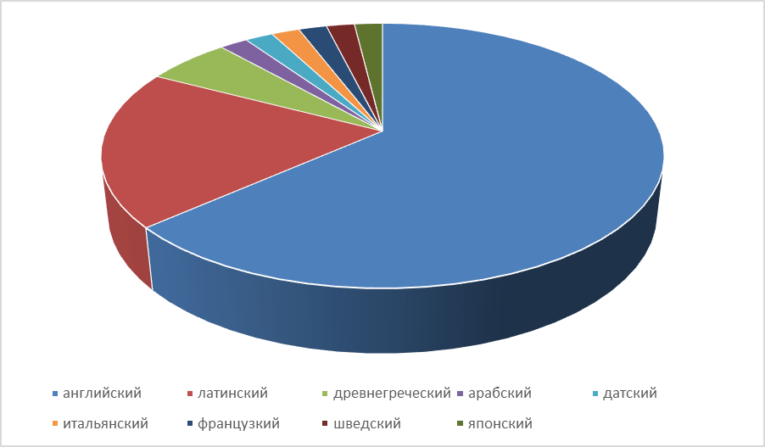

Исследование показало, что активное расширение межкультурных коммуникаций привело к расширению языков-источников заимствования. Классификация заимствованной лексики, употребляемой в сфере образования, с учетом источника заимствования отражает лидирующее положение английского языка. При классификации мы опирались на данные «Этимологического словаря русского языка» Г.А. Крылова [3] и «Самого новейшего толкового словаря русского языка XXI века» Е.Н. Шагаловой [7]. Ниже предлагаем классификацию заимствованных слов по источнику заимствования: – **английский язык**: QR-код, Softskills, аутсорсинг, биохакинг, бренд,буктрейлер, бэкграунд, вебинар, вестернизированные, видеоселекторное, гаджеты, геймифицированные, гендерный, квест, краудсорсинг, краудфандинг, мессенджер, модератор, онлайн-сервисы, рейтинг, сквестезировать, спикер, стартап, тайминг, тендер, трек, тренд, тренинг, тьютор, фасилитатор, форсайт, форсайтсессия, холдинг; – **латинский язык**: апробация, аудит, интеграция, интенсификация, квантум, консолидация, консорциум, профанация, профстандарт, реновация; – **древнегреческий язык**: инфографика, технопарк, экосистема; – **арабский язык**: тарификация; – **датский язык**: LEGO-конструирование; – **итальянский язык**: портфолио; – **французский язык**: платформа; – **шведский язык**: омбудсмен; –: **японский язык**: дзюдо. Преобладающее количество заимствований из английского языка является результатом его широкого употребления и распространения, а также подтверждает большой интерес к английскому языку как в повседневной жизни, так и в профессиональных сферах.

Проанализировав ФГОС начального образования, выяснили, что в данном документе содержится порядка 30 заимствованных слов. Из которых заимствованы:

из английского языка – 3

из греческого языка – 2

из латинского языка – 22

из французского языка – 3

**Диаграмма.**

Заимствованные слова в сфере образования из различных языков.

(ФГОС начального образования).

**Вывод:** преобладающую часть заимствований во ФГОС начального образования составляют заимствования из латинского языка.

**Диаграмма**

Преобладание различных частей речи заимствованных слов.

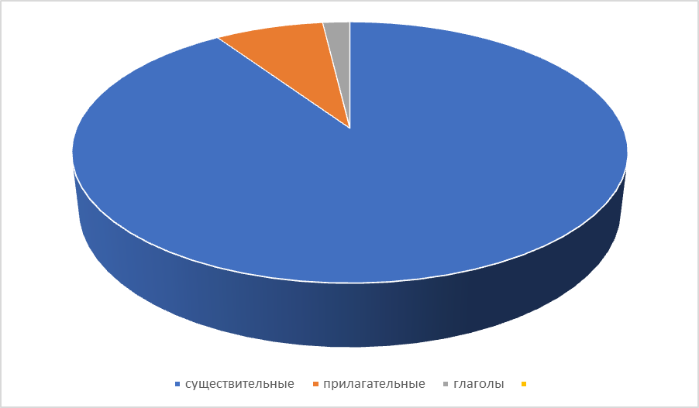

**Вывод:** Результаты классификации заимствованных лексем с учетом частей речи показывает традиционное преобладание имен существительных – 48: LEGO-конструирование, QR-код, Softskills, апробация, аудит, аутсорсинг, биохакинг, бренд, буктрейлер, бэкграунд, вебинар, гаджеты, интеграция, интенсификация, инфографика, квантум, квест, консалидация, консорциум, контент, краудсорсинг, краудфандинг, мессенджер, модератор, омбудсмен, онлайн-сервисы,, платформа, портфолио, профанация, профстандарт, рейтинг, реновация, спикер, стартап, тайминг, тарификация, тендер, технопарк, трек, тренд, тренинг, тьютор, фасилитатор, форсайт, форсайт-сессия, холдинг, экосистема; –имена прилагательные -4 :вестернизированные, видеоселекторное, геймифицированные, гендерный; глаголы -1: сквестезировать.

**Заключение.**

Таким образом, начавшийся в конце XX и начале XXI в. стремительный рост заимствований из английского языка продолжается и в настоящее время. Это явление обусловлено рядом политических, экономических, культурно-социальных факторов, поэтому сам процесс рассматривается в совокупности всех этих факторов, в неразрывной связи с культурными и другими контактами между носителями языков как часть и как результат таких контактов.

В данной статье мы рассмотрели причины заимствования англицизмов, изучили способы их образования, узнали, как классифицируются англицизмы, выяснили как англицизмы влияют на русский язык, узнали, какие из них используются в определённых сферах деятельности. Мы выяснили, что англицизмы играют очень важную роль в развитии языка. Однако многие люди, которые не изучают английский язык, и не понимающие значений англицизмов, считают, что они нарушают языковую норму и засоряют русский язык.

Процесс заимствования особенно усиливается в наше время, потому что иностранный язык широко используется в международных отношениях и в молодёжном сленге. Иногда люди даже не понимают, что используют не русские слова, а иностранный сленг. Я считаю, что этот процесс неизбежен, но должна сохраняться и культура русского языка. По моему мнению заимствования должны быть только необходимыми, если без каких-либо слов невозможно обойтись.

**Библиографический список:**

Литература 1. Гацалов М.М. Современный экономический словарь-справочник. Ухта: УГТУ, 2002. 371 с

2. Козырская И.Е. Учебный словарь терминов по экономике и менеджменту. Иркутск: Изд-во БГУ, 2017. 334 с.

3. Крылов Г.А. Этимологический словарь русского языка. СПб.: ООО «Политграфуслуги», 2005. 432 с.

4. Крысин Л.П. Русское слово, свое и чужое: Исследования по современному русскому языку и социолингвистике. М.: Языки славянской культуры, 2004. 883 с.

5. Кулешова Н.А. Морфологическая и словообразовательная ассимиляция англоязычных заимствованных единиц в национальных вариантах немецкого языка: на материале прессы Германии, Австрии, Швейцарии: автореф. дис. … канд. филол. наук. 2009. 25 с.

6. Чеснокова И.Д. Семантические изменения в процессе ассимиляции галлицизмов // Грани познания. 2014. № 5(32). С. 100-104.

7. Шагалова Е.Н. Самый новейший толковый словарь русского языка XXI века: ок. 1500 слов. М.: АСТ: Астрель, 2011. 413 с. В.Б. Ерофеева